«Профилактика правонарушений в молодёжной среде
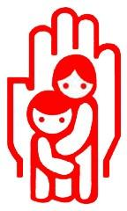
Большинство взрослых людей в состоянии предугадывать результаты и последствия своих действий, руководствуются гражданским долгом, правилами морали и мирного сосуществования в обществе. А вот подростки зачастую не могут объективно оценивать свои поступки и всю серьезность правонарушений и преступлений. Самые распространенные правонарушения, которые совершают несовершеннолетние, предусмотрены ст. 6.1.1. КоАП РФ (побои), ст. 6.24. КоАП РФ (нарушение запрета курения табака), ст.7.27. КоАП РФ (мелкое хищение), ст. 7.17 КоАП РФ (уничтожение/повреждение чужого имущества), ст. 20.1 КоАП РФ (мелкое хулиганство), ст. 20.20., ст. 20.22. КоАП РФ (распитие алкогольной продукции/нахождение в состоянии алкогольного опьянения). К ответственности подростки привлекаются с 16 лет в соответствии с требованиями Административного и Уголовного и Кодекса Российской Федерации. А за такие преступления, как злостное хулиганство или кража, уголовная ответственность наступает с 14 лет.
Причиной деструктивного поведения несовершеннолетних может являться наличие в семье и другом бытовом окружении отрицательного поведения взрослых. Подростки скорее усваивают негативные нормы поведения, нежели позитивные. По данным различных исследований у 36% несовершеннолетних осужденных к лишению свободы, родители злоупотребляли алкоголем, у 12% совершали преступления, у 11% в семьях имели место факты применения насилия.
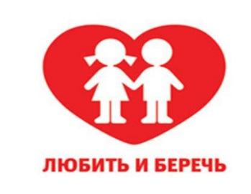
Осуществление родительских прав является одновременно и исполнением обязанностей родителей. За неисполнение родителями или иными законными представителями несовершеннолетних обязанностей по содержанию и воспитанию несовершеннолетних предусмотрена как уголовная, так и административная ответственность (ст. 156 УК РФ «Неисполнение обязанностей по воспитанию несовершеннолетнего», ст. 5.35. КоАП РФ «Неисполнение родителями или законными представителями несовершеннолетних обязанностей по содержанию и воспитанию несовершеннолетних»). Также, в их числе: ст. 6.10. КоАП РФ «Вовлечение несовершеннолетнего в употребление алкогольной и спиртосодержащей продукции, новых потенциально опасных психоактивных веществ или одурманивающих веществ», ст. 6.23. КоАП РФ «Вовлечение несовершеннолетнего в процесс потребления табака», ст. 14.16. КоАП РФ «Нарушение правил продажи этилового спирта, алкогольной и спиртосодержащей продукции», устанавливающей ответственность за розничную продажу несовершеннолетнему алкогольной продукции, ст.14.53. КоАП РФ «Несоблюдение ограничений и нарушение запретов в сфере торговли табачной продукцией и табачными изделиями» устанавливающей ответственность за продажу несовершеннолетнему табачной продукции или табачных изделий.
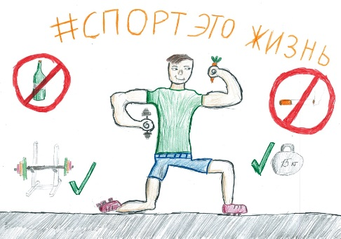
Помни! Детство - важный этап жизни человека! Не делай ошибок, не совершай противоправных действий - веди здоровый образ жизни! Здоровый образ жизни, спорт и физическая активность вырабатывают правильные позитивные привычки поведения, не допускающие совершения противоправных действий по отношению к своему здоровью и здоровью окружающих, дисциплинируют, что в дальнейшем играет важную роль в формировании личности законопослушного гражданина.

